ФОРМИРОВАНИЕ ФУНКЦИОНАЛЬНОЙ ГРАМОТНОСТИ НА УРОКАХ РУССКОГО ЯЗЫКА У ОБУЧАЮЩИХСЯ 5- 6 КЛАССОВ
Вахрина Елена Евгеньевна,
учитель русского языка и литературы;
Павлова Татьяна Валерьевна,
учитель русского языка и литературы
МОУ СОШ № 2
городского округа
города Переславль-Залесский

В современном мире особенную популярность набирают тесты по функциональной грамотности. Многие думают, что формирование функциональной грамотности у обучающихся связано с мониторингом PISA. Но это не так.
Чтобы жить в сложной и быстро меняющейся реальности, сегодняшним школьникам потребуются новые навыки, знания и умения, учитель должен помочь школьнику подготовиться к жизни в этом мире, формируя у него функциональную грамотность.
Формирование функциональной грамотности — это непростой процесс, который требует от учителя использования современных форм и методов обучения. Применяя эти формы и методы, мы сможем воспитать инициативную, самостоятельную, творчески мыслящую личность.
На уроках русского языка работа может быть направлена на развитие не только читательской, но и математической, естественно-научной грамотности. Задания должны быть продуктивными. Это может быть анализ, сопоставление, сравнение, составление схем и таблиц, диаграмм, интерпретация данных и использование научных доказательств для получения выводов и т. д.
Работая по УМК под редакцией Ладыженской Т. А., учитель сталкивается с проблемой ограниченного количества заданий, направленных на формирование функциональной грамотности школьников. Перед учителем встаёт вопрос: «Как формировать у школьников разные виды функциональной грамотности, используя материал учебника?»
Формирование функциональной грамотности у обучающихся эффективно происходит в результате работы над разными видами текста (сплошной, несплошной, смешанный, составной). В учебнике русского языка достаточно много сплошных текстов, к которым учитель может подобрать тексты других типов и составить к ним задания. Используя разные виды текстов и задания к ним, учитель может направить работу на формирование не только читательской, но и математической, естественно-научной грамотности.
В 5 классе при обобщении изученного материала по темам «Что мы знаем о тексте?», «Тема текста», «Основная мысль текста», можно использовать задания, направленные на формирование читательской и естественно-научной грамотности. Предлагаем методический паспорт и задание «Планеты солнечной системы», разработанные нами на материале учебника русского языка Ладыженской Т. А.

Методический паспорт к заданию
«Планеты солнечной системы»

Название задания | «Планеты солнечной системы»
Место задания в образовательном процессе | - Предмет русский язык.  - Класс 5 класс.  - Тема урока, на котором можно предложить данное задание: «Что мы знаем о тексте?», «Тема текста», «Основная мысль текста»  Место на уроке (этап мотивации, актуализации знаний, этап постановки проблемы, этап обобщения и т. д.):  этап обобщения и закрепления изученного
Вид (виды) функциональной грамотности, на формирование которого (которых) направлено задание | Читательская и естественно-научная грамотности
Характеристика задания | Характеристика задания, направленного на формирование читательской грамотности, содержит:  контекст (образовательный);  тип текста (сплошной, несплошной)  Формируемые читательские компетенции:  - находить и извлекать информацию;  - интегрировать и интерпретировать информацию;  - осмысливать и оценивать содержание и форму текста;  - использовать информацию из текста  Формируемые читательские умения:  определять место, где содержится искомая информация (фрагмент текста):  - находить и извлекать несколько единиц информации, расположенных в разных фрагментах текста;  - понимать фактологическую информацию;  - устанавливать скрытые связи между событиями или утверждениями;  - формулировать выводы на основе обобщения отдельных частей текста;  - оценивать содержание текста и его элементов;  - оценивать полноту, достоверность информации;  - обнаруживать противоречия, содержащиеся в одном или нескольких текстах;  - высказывать и обосновывать собственную точку зрения по вопросу, обсуждаемому в тексте;  - использовать информацию из текста для решения практической задачи с привлечением фоновых знаний.  Формат ответа: краткий ответ и развернутый ответ.  Характеристика задания, направленного на формирование естественнонаучной грамотности, содержит:  контекст (среда, окружающая человека);  типы научного знания:  - содержательное — знание научного содержания, относящегося к области «Наука о Земле и Вселенной».  Формируемые естественно-научные компетенции:  - научное объяснение явлений;  - интерпретация данных и использование научных доказательств для получения выводов.  Формируемые естественно-научные умения:  - применить соответствующие естественно–научные знания для объяснения явления;  - анализировать, интерпретировать данные и делать соответствующие выводы;  - оценивать c научной точки зрения аргументы и доказательства из различных источников;  - формат ответа (краткий ответ, развернутый ответ и т. д.)
Решение к заданию | Задание 1.  Во сколько должен был состояться старт космического корабля?  Ответ: 5,15.  Задание 2.  Сопоставьте утверждения с именами ребят, к которым они относятся.  Ответ:  - Ваня  - Витька  - Ваня  - Витька  - Ваня.  Задание 3.  Некоторые детали полёта Вити и Вани соответствуют реальным фактам космических путешествий. Какие именно?  Ответы: 1, 4, 5.  Задание 4.  Найдите на странице сайте планету, на которую полетели мальчики. Познакомьтесь с характеристикой этой планеты. Ответьте на вопрос: «Какая по счёту от Солнца эта планета?»  Ответ: 2.  Задание 5.  Сможет ли человек жить на планете, куда отправились мальчики? Свой ответ аргументируйте, используя материалы сайта. Ответ: Человек на планете Венера жить не сможет, так как температура поверхности планеты + 480 градусов.

«Планеты солнечной системы»

Прочитайте стихотворение В. Высоцкого «Слушай, Ваня, хватит спать!..» и ответьте на вопросы.

«Слушай, Ваня, хватит спать!  Договаривались в пять —  И корабль межпланетный  Никого не должен ждать!  Так! За дело; не зевай!  Что ты тянешь? Отпирай!..»  Вот бесшумно отворили  Старый дедовский сарай.  Ни секунды проволочки —  Все проверено до точки,  Все по плану: третье марта,  Пять пятнадцать — время старта.  Им известно — после пуска  Будет двигатель реветь  И наступит перегрузка, —  Это надо потерпеть.  Перед стартом не до шуток.  Витька первым в люк залез, —  Он не ел почти пять суток:  Пища — тоже лишний вес!  Ну а Ваня Дыховичный  Еле втиснулся, весь взмок -—  Хоть ему свой опыт личный  Витька передал как смог.  Пристегнулись, а затем:  Десять... Девять... Восемь... Семь...  Ждет корабль, конец проверке  Бортовых его систем.  Время! Вздрогнули антенны,  Задрожали в доме стены,  Что вспыхнуло во мраке,  И залаяли собаки.  Ванин папа — он страха не чувствует,  Мама Ванина — что-то предчувствует...  Вдруг — о ужас! — Вани нет!  Тут же видит Витькин дед,  Что и Витька в постели отсутствует. | …А тем временем в ракете  Их отчаянные дети,  Продырявив атмосферу,  Вышли курсом на Венеру.  И мечтали: если выйдет —  Привенериться на ней,  Сколько там они увидят  Удивительных вещей!..  Например, хотелось Ване —  Если точно прилетят,  Чтобы Ване венеряне  Подарили аппарат —  Небольшой красивый, модный,  Вроде солнечных очков, —  Чтобы в нем читать свободно  На любом из языков!  Ну а Витька, сжав штурвал,  Тоже время не терял, —  Но с закрытыми глазами  Он другое представлял:  …Путь окончен, все в порядке.  После мягкой их посадки -—  Вдруг со всех сторон несутся  К ним летающие блюдца.  И оттуда, словно белки, —  Венеряне! А потом —  На летающей тарелке  Их катают с ветерком.  И ему в конце полета  С благодарностью вручен  Вело-мото-кино-фото-  видео-магнитофон.  Скоро будут смотреть телезрители,  Как на Землю спешат победители.  А когда те прилетят,  их, конечно же, простят —  Витькин дед и Ивана родители.

Задание 1
Во сколько должен был состояться старт космического корабля?

Задание 2
Сопоставьте утверждения с именами ребят, к которым они относятся.

- Носит фамилию Дыховичный
- Его отсутствие в постели рано утром заметил дед
- Он не смог сесть на пятидневную диету перед полётом
- Во время полёта он стоял за штурвалом
- Этот герой проспал время встречи перед полётом

Задание 3
Некоторые детали полёта Вити и Вани соответствуют реальным фактам космических путешествий. Какие именно? Выбери правильные ответы:
- Рёв двигателей перед стартом.
- Отправление в космос детей.
- Описание транспорта жителей Венеры.
- Проведение проверки бортовых систем.
- Показ возвращения космонавтов по телевидению.

Задание 4
Изучи страницу сайта «Космос Планет».

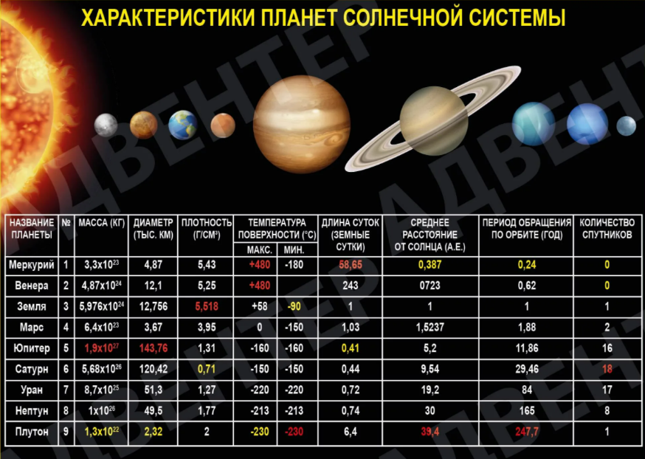

Найдите на странице сайта планету, на которую полетели мальчики. Познакомьтесь с характеристикой этой планеты. Ответьте на вопрос: «Какая по счёту от Солнца эта планета?»_______________________

Задание 5
Сможет ли человек жить на планете, куда отправились мальчики? Свой ответ аргументируйте, используя материалы сайта.

________________________________________________________________________________________________________________________________________________________________________________________________________________

Важно, чтобы школьник умел успешно взаимодействовать не только со сплошными, но и несплошными текстами. На уроках обучающиеся также должны знакомиться с текстами табличной формы, в виде графики, с кодовыми обозначениями и другими. Работа с такими несплошными текстами крайне важна для жизни будущим выпускникам.
В 6 классе при изучении темы «Степени сравнения имен прилагательных» предлагается упражнение № 381, которое требует от обучающихся знаний в области географии. Обучающимся предлагается выполнить задание:
Сравните в каком-нибудь отношении следующие предметы, используя географическую карту. Запишите получившиеся предложения.
Уральские горы и Кавказские горы.
Баренцево море и Чёрное море.
Западно-сибирская низменность и Северо-сибирская низменность.
Енисей и Волга.
При выполнении этого упражнения учитель может предложить детям поработать с географической картой (несплошным текстом), найти информацию и записать предложения. Выполняя задание, обучающиеся повышают читательскую и естественно-научную грамотность.

Работа учителя над формированием у школьников функциональной грамотности дает возможность ученику научиться обращаться с информацией как с основой для дальнейшего обучения на протяжении всей жизни и расширить творческий потенциал.

